**重庆市彭水县大垭乡**

**产 业 指 导 组 工 作 简 报**

第1期

第17产业指导组 2021年5月19日

第17产业指导组正式进驻彭水县大垭乡

为落实《市委农村工作暨实施乡村振兴战略领导小组办公室印发＜关于建立原18个深度贫困乡镇产业指导组的方案＞的通知》（市渝委农办【2021】7号）文件精神，助力推动脱贫攻坚成果与乡村振兴的平稳转换，5月19日下午，市委农村工作暨实施乡村振兴战略第十七产业指导组座谈会在彭水县举行。

第十七产业指导组联系领导、市科技局党委委员、副局长许志鹏，彭水县副县长谭祥平、指导组组长、市科技局农村科技处一级调研员唐勇、市药物种植研究所书记雷志政、重庆师范大学许金山教授、市级常驻技术专家，市药物种植研究所助理研究员申杰、区县常驻技术专家，彭水县动物疫病预防控制中心主任周俊、大垭乡党委书记罗贵阳、大垭乡木蜡村支部书记冉巡及县级相关部门人员参会。

彭水县政府、大垭乡党委政府先后介绍了彭水县、大垭乡的基本情况、脱贫攻坚成效以及乡村振兴思路。许志鹏副局长指出，首先应该正确认识大垭乡产业指导组，明确产业指导组的相关责任要求；其次是帮助大垭乡在接下来的乡村振兴过程中做好产业规划，对每一个产业做到科学分析，精准指导；最后是做好各个部门之间的联通沟通，为大垭乡今后的发展及时提供帮助，解决资金、技术难题，力争实现高效栽培，为带动当地产业发展。

谭祥平副县长对指导组的到来表示欢迎，并结合彭水县十四五规划，提出依托指导组在全县范围内谋划专项产业规划需求，同时为县一二三产业提供科技创新、成果转化、产业发展、科技富农技术保障。

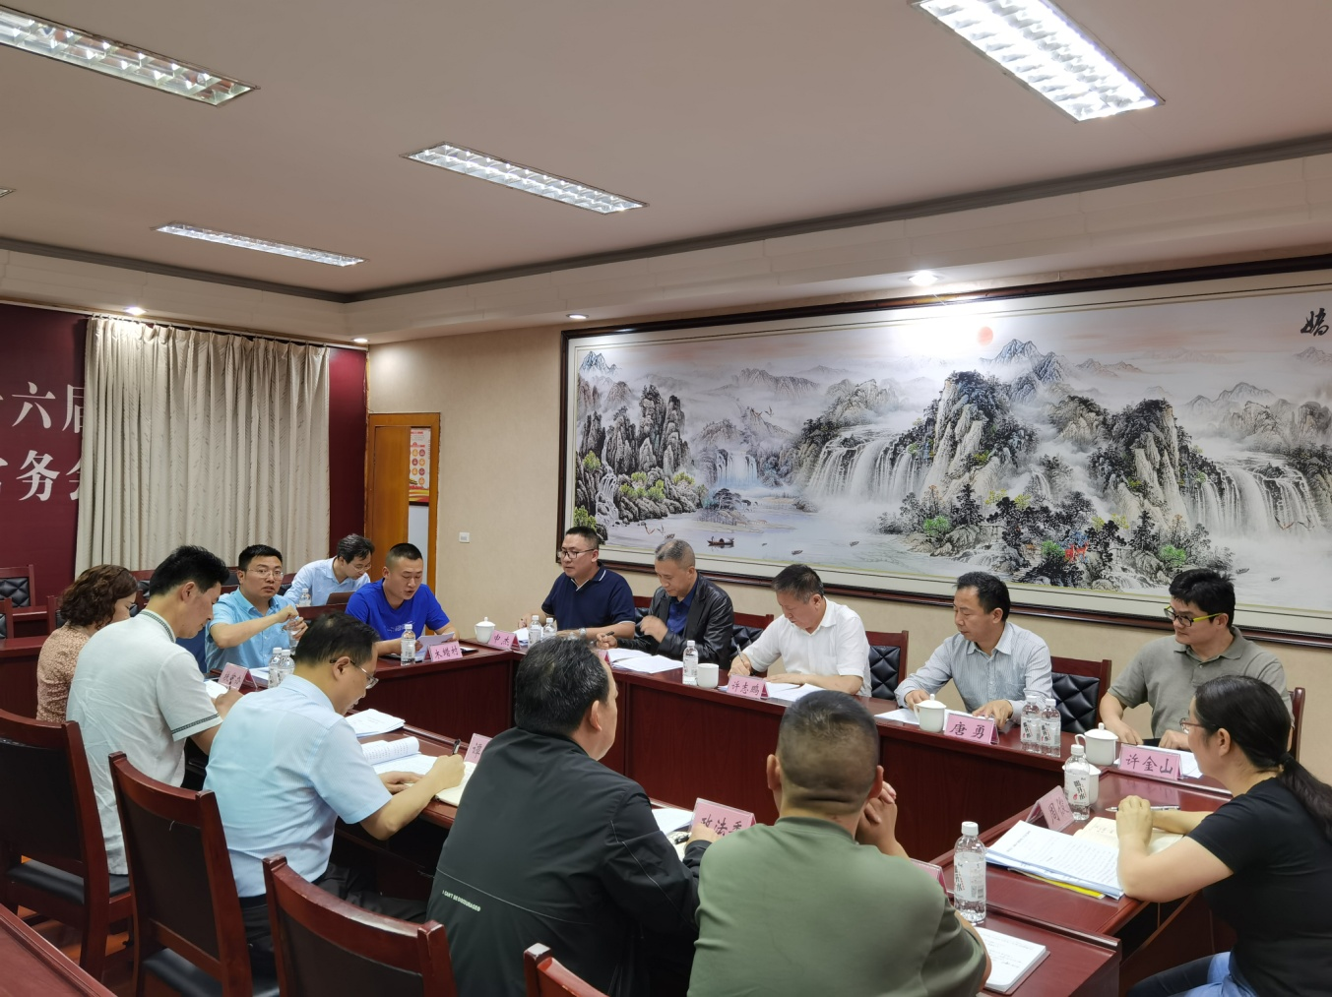

|  |
| --- |
| **报：**陆克华副市长、李明清副市长。  岳顺（市政府副秘书长）、游贤勇（市政府副秘书长）  钱建超（彭水县委书记）、石强（彭水县县长）。  **送：**市科技局、市农业农村委、市乡村振兴局。 |
| 第17产业指导组 2021年5月19日印发 |